山东省地方金融监督管理局2018年度
政府信息公开报告

本年度报告是根据《中华人民共和国政府信息公开条例》（以下简称《条例》）和《山东省政府信息公开办法》（以下简称《办法》）要求，由山东省地方金融监督管理局编制。内容包括概述、政府信息公开的组织领导情况、主动公开政府信息情况、依申请公开政府信息和不予公开政府信息情况、政府信息公开工作要点落实情况、因政府信息公开申请行政复议和提起行政诉讼情况、政府信息公开收费及减免情况、工作中存在的主要问题及改进情况、附表等九部分组成。本年度报告中数据统计时限自2018年1月1日起，至2018年12月31日止。本报告可在山东省人民政府门户网站(http://www.shandong.gov.cn/)和山东省地方金融监管局门户网站(http://www.sdjrb.gov.cn/)查阅或下载。公民、法人或者其他组织如有其他需求或建议，可与我局综合处联系，联系地址：山东省济南市历下区省府前街1号，邮编：250011，联系电话：0531-86061319，传真：0531-86061631。
一、概述
2018年，在省政府办公厅的指导下，省地方金融监管局按照《条例》和《办法》的要求，以落实《山东省人民政府办公厅关于进一步做好政务公开工作的通知》(鲁政办发〔2018〕21号)为重点，推进决策、执行、管理、服务、结果“五公开”，立足金融业发展特点，在传递政府信息、解读金融政策、提示金融风险、回应百姓关切等方面做了一系列行之有效的工作，积极打造以门户网站、政务微博、政务微信为主阵地的综合性政务信息平台。

二、政府信息公开的组织领导情况
我局政务公开工作领导小组充分发挥职能作用，牵头抓好督促、协调、落实工作。通过召开领导小组会议等方式，专题研究推进政务公开。2018年，根据新形势和新要求，印发了局机关《2018年政务公开工作实施方案》和《关于进一步加强政务公开工作的通知》，就加强政策解读、主动公开等方面提出了明确要求。
三、主动公开政府信息情况
2018年，主动公开政府信息1408件。其中，政府公报信息8件；门户网站信息754件；政务微博信息327件；政务微信信息286件；其他方式公开信息33件，主要是通过山东广播电台“齐鲁金融”栏目播出。
四、依申请公开政府信息和不予公开政府信息情况
2018年，依法受理公民和法人提交的信息公开申请33件，较2017年减少81件。依申请答复33件，其中属于已主动公开范围的3件，同意公开答复的2件，不同意公开答复的1件，不属于本行政机关公开的8件，申请信息不存在的19件。
五、政府信息公开工作要点落实情况
（一）做好防范化解金融风险公开工作。围绕普及金融知识、引导群众树立正确的理财观念、防范和处置非法集资，在门户网站 “防范和处置非法集资”专栏、政务微信 “金融微课堂”专栏，通过微视频、音频、漫画等浅显易懂、喜闻乐见的形式开展了系列宣传。
（二）做好建议提案办理结果公开工作。为贯彻落实《山东省人民政府办公厅关于做好人大代表建议和政协提案办理结果公开工作的通知》要求，提高工作透明度，加强法治政府、创新政府、廉洁政府建设，我局在门户网站设置人大建议办理、政协提案办理栏目，2018年主动公开办理结果信息54条。
（三）推进会议公开。为进一步加大政务公开力度，做好法治政府建设，2018年，通过门户网站公开局长（主任）办公会11期，党组（扩大）会、学习会9期。
(四）做好重大决策督查落实工作。在门户网站开设督查工作专栏，对省委省政府重大决策部署落实情况进行公开。2018年围绕《政府工作报告》重点工作落实、扶持小微企业发展等4项工作的贯彻落实情况进行了公开。
（五）积极回应社会关切。在门户网站设立“政策解读”栏目，及时发布重要政策解读信息。2018年，通过门户网站和省政府信息公开平台发布政策解读9篇，以便人民群众全面了解文件出台的背景、内容主旨、主要创新点等。参加新闻发布会3场，主要是解读《支持民营经济高质量发展若干意见》和介绍全省抗灾救灾、恢复重建工作情况。参加政府网站专访1次，谈《聚焦聚力新使命 实干苦干促发展 全面开拓全省金融改革发展新局面》。在大众日报发表署名文章1篇，题目是《强服务 保稳定 促改革开创山东金融改革发展新局面》。2018年，共接收投诉咨询信件703件，投诉咨询电话1500余个，均已在规定时限内回复或转相关处室受理。
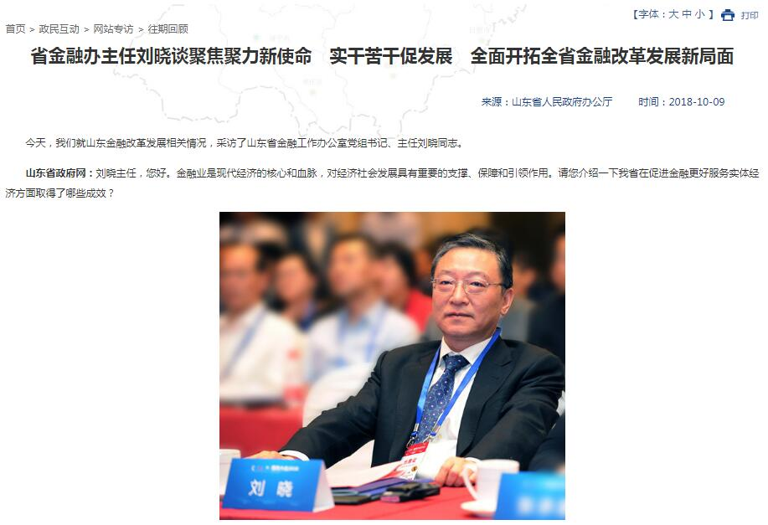
(六）切实抓好舆情管理工作。落实省委意识形态责任制有关要求，制定了《关于进一步加强舆情管理工作的通知》，建立了沟通联络、会商研判、应对处置、反馈回应、督察督办等工作机制，搭建了覆盖省、市两级地方金融监管局及主要金融机构的联络网。完善舆情信息动态管理台账，关注次生舆情。2018年，除自身监测和委托第三方机构监测信息外，共办理省委、省政府“两办”转来的舆情信息110件，均协调相应监管部门、涉事机构以及所在市进行了妥善处置。针对山东彩金网电子商务有限公司伪造我局公文、印章，对外谎称其网上交易平台线上运营活动是由我局批复同意的舆情，我局核查后第一时间通过门户网站发布声明进行回应，防止了事态进一步发酵。
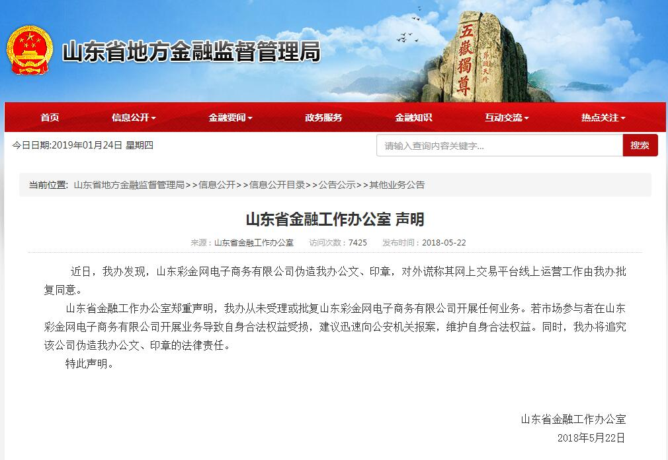
（七）推进重点领域政府信息公开。在门户网站及时公开行政审批事项目录清单、行政权力清单、政府部门责任清单，进一步梳理并公开了行政权力事项流程，对审批的事项名称、设定依据、上报程序、材料要求、办理流程等进行了调整。对审批事项的办理结果及时在门户网站上进行了公示。2018年公开行政许可信息139条。
（八）推进“放管服”改革信息公开。推进规范性文件清理结果公开，完成了规范性文件清理工作，并及时在门户网站公开政策性文件的废止、失效等情况，在门户网站已发布的原文件上作出明确标注。落实“双随机、一公开”监管工作，强化事中事后监管，2018年对68家企业进行了抽查检查，并对抽查检查结果在门户网站进行了公开。推进行政许可和行政处罚信息“双公示”，在门户网站设置“双公示”专栏，建立与“信用山东”网站的链接，并做好相关行政许可事项信息的推送工作。
（九）加强政务公开平台建设。
严格按照省政府办公厅有关要求做好省地方金融监管局门户网站迁移、省级政府服务平台行政许可事项动态调整及政务服务热线、政务咨询平台的受理、回复工作。目前，我局所有行政许可事项均实现全程网办。对政务服务热线和政务咨询平台来电来件，精准分类、认真落实，确保按时回复，2018共受理政务服务热线4件，政务咨询事项24件。
六、因政府信息公开申请行政复议和提起行政诉讼情况
2018年，无因政府信息公开申请行政复议，无因政府信息公开提起行政诉讼的情况。
七、政府信息公开收费及减免情况
政府信息公开未收取任何费用。
八、工作中存在的主要问题及改进情况
主要是信息公开形式仍相对单一、突发舆情应对手段和协调能力与工作要求还存在一定差距。下一步，我局将继续严格按照《条例》、《办法》和省政府办公厅关于政府信息公开工作有关要求，做好以下工作：
进一步加大主动公开力度，继续推进决策、执行、管理、服务、结果公开融入办文办会程序，建立完善利益相关方、公众代表、专家、媒体等列席局有关会议的制度。健全落实重大决策预公开制度，对涉及群众切身利益、需要社会广泛知晓的重大行政决策,除依法应当保密的外,在决策前向社会公布决策草案、决策依据,通过门户网站、新闻媒体,以及听证座谈、调查研究、咨询协商、媒体沟通等方式,广泛听取公众意见,并以适当方式及时公开意见收集汇总情况、采纳情况和未予采纳的理由等。提升干部队伍政务公开能力，适时开展学习、培训、交流。
九、附表
附表：2018年度政府信息公开工作情况统计表
山东省地方金融监督管理局
2019年1月24日

2018年度政府信息公开工作情况统计表
（山东省地方金融监督管理局）
统 计 指 标 | 单位 | 统计数
一、主动公开情况
（一）主动公开政府信息数  （不同渠道和方式公开相同信息计1条） | 条 | 1408
其中：主动公开规范性文件数 | 条 | 8
制发规范性文件总数 | 件 | 8
（二）通过不同渠道和方式公开政府信息的情况
1.政府公报公开政府信息数 | 条 | 8
2.政府网站公开政府信息数 | 条 | 754
3.政务微博公开政府信息数 | 条 | 327
4.政务微信公开政府信息数 | 条 | 286
5.其他方式公开政府信息数 | 条 | 33
二、回应解读情况
（一）回应公众关注热点或重大舆情数  （不同方式回应同一热点或舆情计1次） | 次 | 1
（二）通过不同渠道和方式回应解读的情况
1.参加或举办新闻发布会总次数 | 次 | 3
其中：主要负责同志参加新闻发布会次数 | 次 | 0
2.政府网站在线访谈次数 | 次 | 1
其中：主要负责同志参加政府网站在线访谈次数 | 次 | 1
3.政策解读稿件发布数 | 篇 | 9
4.微博微信回应事件数 | 次 | 0
5.其他方式回应事件数 | 次 | 1
三、依申请公开情况
（一）收到申请数 | 件 | 33
1.当面申请数 | 件 | 0
2.传真申请数 | 件 | 0
3.网络申请数 | 件 | 33
4.信函申请数 | 件 | 0
5.其他形式 | 件 | 0
（二）申请办结数 | 件 | 33
1.按时办结数 | 件 | 33
2.延期办结数 | 件 | 0
（三）申请答复数 | 件 | 33
1.属于已主动公开范围数 | 件 | 3
2.同意公开答复数 | 件 | 2
3.同意部分公开答复数 | 件 | 0
4.不同意公开答复数 | 件 | 1
其中：涉及国家秘密 | 件 | 0
涉及商业秘密 | 件 | 0
涉及个人隐私 | 件 | 0
危及国家安全、公共安全、经济安全和社会稳定 | 件 | 0
不是《条例》所指政府信息 | 件 | 1
法律法规规定的其他情形 | 件 | 0
5.不属于本行政机关公开数 | 件 | 8
6.申请信息不存在数 | 件 | 19
7.告知作出更改补充数 | 件 | 0
8.告知通过其他途径办理数 | 件 | 0
四、行政复议数量 | 件 | 0
（一）维持具体行政行为数 | 件 | 0
（二）被依法纠错数 | 件 | 0
（三）其他情形数 | 件 | 0
五、行政诉讼数量 | 件 | 0
（一）维持具体行政行为或者驳回原告诉讼请求数 | 件 | 0
（二）被依法纠错数 | 件 | 0
（三）其他情形数 | 件 | 0
六、被举报投诉数量 | 件 | 0
（一）维持具体行政行为数 | 件 | 0
（二）被纠错数 | 件 | 0
（三）其他情形数 | 件 | 0
七、向图书馆、档案馆等查阅场所报送信息数 | 条 | 0
（一）纸质文件数 | 条 | 0
（二）电子文件数 | 条 | 0
八、机构建设和保障经费情况
（一）政府信息公开工作专门机构数 | 个 | 1
（二）设置政府信息公开查阅点数 | 个 | 1
（三）从事政府信息公开工作人员数 | 人 | 2
1.专职人员数（不包括政府公报及政府网站工作人员数） | 人 | 1
2.兼职人员数 | 人 | 1
（四）政府信息公开专项经费（不包括用于政府公报编辑管理及政府网站建设维  护等方面的经费） | 万元 | 15
九、政府信息公开会议和培训情况
（一）召开政府信息公开工作会议或专题会议数 | 次 | 1
（二）举办各类培训班数 | 次 | 1
（三）接受培训人员数 | 人次 | 74
（注：各子栏目数总数要等于总栏目数量）

